TÀI LIỆU ÔN THI WEB 1

MỤC LỤC

1. Nguyên tắc hoạt động website 2

1.1. Khái niệm cơ bản và một số thuật ngữ thông dụng 2

1.2. Nguyên tắc hoạt động cơ bản của website 3

1.3. Nguyên tắc hoạt động cơ bản của website dựa trên hình 3

1.4. Web hosting service 4

2. Khái niệm và sử dụng HTML + CSS 4

2.1. Kiến thức về sử dụng HTML 4

2.2. HTML form fields 6

2.3. Kiến thức về sử dụng CSS 8

3. Giao diện website 14

3.1. Các khái niệm về website 14

3.2. Giao diện website 16

4. Quá trình xây dựng website 19

4.1. Tổng quan quá trình xây dựng website 19

4.2. Chi tiết mỗi giai đoạn trong quá trình này 19

4.2.1. Chuẩn bị các thứ để đáp ứng yêu cầu của website 19

4.2.2. Thiết kế giao diện website 20

4.2.3. Xây dựng và triển khai các tính năng website 20

4.2.4. Kiểm soát chất lượng và xác thực website 20

4.2.5. Ra mắt và bảo trì website 20

4.3. Vai trò của mỗi nhóm người (người thiết kế, người lập trình, khách hàng) trong quá trình xây dựng website. Nhấn mạnh, phân biệt công việc thiết kế và lập trình web. 20

5. Khái niệm client-script và sử dụng NNLT JavaScript 20

5.1. Kiến thức về NNLT thông dịch client-script JavaScript 20

5.2. Kiến thức về sử dụng JavaScript 20

6. Khái niệm và sử dụng mô hình JavaScript + HTML DOM, xử lý sự kiện 20

6.1. Kiến thức về sự kiện và xử lý sự kiện 20

6.2. Ứng dụng xử lý một số sự kiện thông dụng (đã giới thiệu trên lớp) 20

# Nguyên tắc hoạt động website

## Khái niệm cơ bản và một số thuật ngữ thông dụng

* **Web:** là dịch vụ phân tán cung cấp thông tin multimedia dựa trên hypertext.
* Hiện nay, để một website có thể vận hành trên môi trường Word Wide Web, cần bắt buộc có 3 phần chính:
* **Domain name:** là tên riêng hay tên duy nhất của website.
* **Hosting (shared hosting, máy chủ, VPS, …):** là máy chủ chứa mã nguồn và dữ liệu trang web cũng như các tập tin liên quan.
* **Source code:** mã nguồn web là các tệp HTML, XHTML, … hoặc một bộ mã kịch bản được lập trình bằng ngôn ngữ ASP, PHP, JSP, VBScript, JavaScript, …
* **WWW (World Wide Web):** là một hệ thống thông tin cho phép các tài liệu và các tài nguyên web khác được truy cập qua Internet.
* **Internet:** Mạng máy tính toàn cầu kết nối các mạng máy tính khắp nơi trên thế giới. Tập các giao thức được dùng gọi chung là TCP/IP.
* **Intranet:** Mạng cục bộ có kiến trúc tương tự mạng Internet.
* **URL (Uniform Resource Locator):** Trình định vị tài nguyên thống nhất là một địa chỉ web được xác định duy nhất. URL là một chuỗi kí tự bao gồm 3 thành phần:
* **Protocol:** là giao thức với chức năng cung cấp cho web browser biết cách giao tiếp với web server để gửi và truy xuất thông tin.
* **Domain name:** tên miền là định danh cho một website cụ thể. Một domain name được tạo từ hai phần nhỏ hơn: tên riêng của website và tên miền cấp cao nhất (TLD – Top-Level Domain). Ví dụ “www.example.com” thì TLD là “com”.
* **Path:** là đường dẫn cung cấp chỉ hướng cho web browser đến một webpage cụ thể trong website.

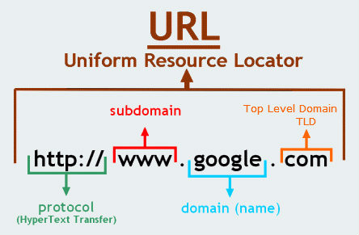 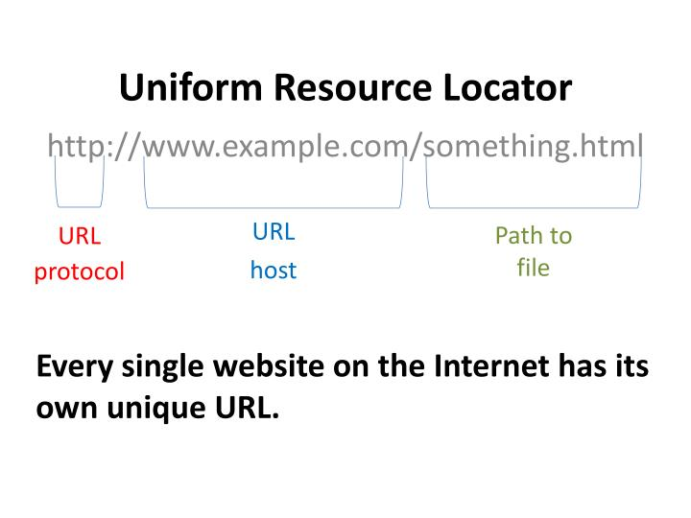

* **HTTP, FTP, SMTP, POP3:** Đây là các giao thức được dùng cho các dịch vụ web, là các giao thức giao tiếp giữa client và server.
* **Internet Protocol Address (IP address):** Địa chỉ IP là một địa chỉ đơn nhất mà những thiết bị điện tử hiện nay đang sử dụng để nhận diện và liên lạc với nhau trên mạng máy tính bằng cách sử dụng giao thức Internet.
* **Website:** Tập hợp những webpage. Website của các tổ chức hay cá nhân trên Internet bao gồm tập hợp các trang web liên quan đến tổ chức này.
* **Webpage:** Là trang web siêu văn bản (Hypertext) bao gồm văn bản, hình ảnh, video, âm thanh,… và có thể liên kết từ trang này sang trang khác.
* **Web browser:** Trình duyệt web là phần mềm ứng dụng dùng để truy cập và hiển thị các trang web. Các web browser thông dụng hiện nay là Google Chrome, Microsoft Edge, Safari, Mozilla Firefox, Opera, …
* **Homepage:** Là trang chủ. Thường là trang đầu tiên (mặc định) khi truy cập một website.
* **Hyperlink:** Là siêu liên kết dùng để liên kết các trang web và dịch vụ của các website trên Internet.
* **ISP (Internet Service Provider):** Nhà cung cấp dịch vụ Internet. Một số ISP hiện nay ở Việt Nam: FPT, Viettel, VNPT, …
* **Search engine:** Công cụ tìm kiếm. Một số search engines hiện nay: Google, Bing, DuckDuckGo, …
* **HTML (Hypertext Markup Language):** Ngôn ngữ đánh dấu siêu văn bản dùng để biểu diễn các tài liệu, tạo ra webpage www.

## Nguyên tắc hoạt động cơ bản của website

* Người dùng ở máy client sẽ gõ URL (hoặc domain name) của trang web vào thanh địa chỉ (address bar) của trình duyệt web (web browser). Khi đó web browser sẽ dựa vào URL (hoặc domain name) để tìm kiếm địa chỉ IP của web server bằng cách dò trên DNS Server.
* Khi có được địa chỉ IP của trang web, web browser sẽ gửi yêu cầu đến web server để lấy nội dung trang web.
* Web server sẽ xử lý yêu cầu của client: lấy nội dung của website mà client yêu cầu để gửi về client.
* Khi nhận được nội dung trang web, web browser sẽ hiển thị lên cho người dùng.

## Nguyên tắc hoạt động cơ bản của website dựa trên hình

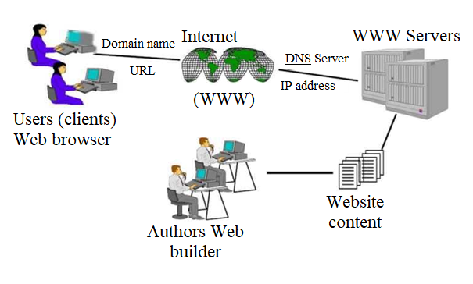

* Website là tập hợp những trang web (webpage) của một tổ chức hoặc một cá nhân trên Internet, trong đó mỗi trang web là một siêu văn bản (hypertext) bao gồm văn bản, hình ảnh, video, …
* Các nội dung của website (website content) được xây dựng và thiết kế bởi các tác giả (authors) thông qua các công cụ xây dựng website (web builder). Một máy tính lưu trữ và cung cấp các file thành phần tạo nên website (HTML, CSS, JavaScript, file hình ảnh, video, …) được gọi là máy chủ (web server).
* Một web server cần có một địa chỉ IP riêng, dung lượng lưu trữ, luôn được kết nối với Internet và duy trì sẵn sàng đáp ứng được nhu cầu truy cập của khách hàng (client).
* Khi người dùng là chúng ta (users) muốn truy cập vào Internet, ta phải sử dụng một phần mềm gọi là trình duyệt web (web browser) để xem được các siêu văn bản (hypertext).
* Chúng ta muốn truy cập vào website cần phải gõ URL hoặc tên miền (domain name) của website đó vào thanh địa chỉ (address bar) của trình duyệt web.
* Trình duyệt web sẽ tự động dò tìm địa chỉ IP của website bằng hệ thống phân giải tên miền (DNS Servers).
* Khi tìm được địa chỉ IP, trình duyệt web sẽ gửi yêu cầu tới web server để lấy nội dung website.
* Sau khi xử lý yêu cầu xong, web browser sẽ lấy những nội dung mà web server gửi về và hiển thị cho người dùng xem và tương tác.

## Web hosting service

* Khái niệm về dịch vụ lưu trữ web: Là dịch vụ cung cấp dung lượng lưu trữ cho trang web hoặc ứng dụng trên máy chủ qua đường truyền Internet. Ngay khi website của bạn sẵn sàng trên Internet, nó có thể được truy cập bởi các máy tính khác có kết nối mạng.
* Khái niệm về dịch vụ cho thuê domain: Là dịch vụ cung cấp địa chỉ cho website trên hệ thống mạng Internet hiện nay. Mỗi một domain sẽ có 1 địa chỉ IP riêng biệt để phân biệt với các domain khác trên hệ thống mạng Internet. Bạn cũng có thể hiểu, domain là một cách hiển thị khác của địa chỉ IP, giúp người dùng không cần phải nhớ những địa chỉ IP dài và phức tạp.
* Giải thích các thông số:
* Dung lượng lưu trữ (disk space): Bất kì gói hosting nào cũng có thông số này, đây là thuật ngữ chỉ sức chứa của hosting, tương tự như dung lượng của ổ cứng trên máy tính hoặc USB. Mỗi gói hosting có một dung lượng khác nhau tùy vào nhu cầu và mục đích sử dụng. Bạn có toàn quyền up/down file và mã nguồn lên gói hosting này miễn sao không vượt quá giới hạn của nó.
* Băng thông (bandwidth): Là tốc độ tối đa mà trang web có thể truyền tải trong 1s. Hay nói cách khác, nó là dung lượng của liên kết mạng để truyền tải dữ liệu tối đa giữa website với người dùng tính trong 1 đơn vị thời gian. Khi số băng thông khả dụng của hosting quá giới hạn, website sẽ báo lỗi 502 Service Temporarily Overloaded. Vì vậy bạn cần phải tính toán hợp lý lượng người truy cập website trong tháng để lựa chọn hosting có băng thông nhiều hay ít.
* Tên miền con (sub-domain): Khi bạn muốn phát triển thêm một lĩnh vực hoặc một chuyên mục mới trên website thì hãy dùng chức năng này. Thường thì các nhà cung cấp hosting sẽ không giới hạn số sub-domain nên bạn có thể tạo bao nhiêu tùy thích.
* Email (có domain riêng): là 1 phần của địa chỉ email đứng sau ký hiệu @. Đối với email cá nhân, nó thường là gmail.com, outlook.com hoặc yahoo.com. Tuy nhiên, trong kinh doanh, hầu hết các công ty hay tổ chức sẽ có mail domain riêng của họ.
* Ngôn ngữ lập trình web: JavaScript, HTML, CSS, Java, PHP, …
* Cơ sở dữ liệu được web server hỗ trợ: SQL Server, MySQL, PostgreSQL, …

# Khái niệm và sử dụng HTML + CSS

## Kiến thức về sử dụng HTML

* HTML viết tắt của Hypertext Markup Language (hay siêu văn bản) được thiết kế ra để tạo nên các trang web.
* Cú pháp HTML được cấu tạo bởi các thẻ đóng mở như cặp thẻ <div></div>, cặp thẻ <h1></h1>, … và những thẻ không cần thẻ đóng như thẻ <img> và thẻ <input>.
* Cấu trúc chung của HTML gồm:
* **<!DOCTYPE html>** được sử dụng để thông báo cho trình duyệt web về phiên bản HTML được sử dụng trong tài liệu. Lưu ý rằng <!DOCTYPE html> không phải là 1 thẻ/phần tử.
* Cặp thẻ đóng mở **<html></html>** chứa toàn bộ các dòng lệnh html bên trong (sau này còn là code của JavaScript và CSS khi chèn vào)
* Tiếp đến là 2 cặp thẻ **<head></head>** chứa thông tin của webpage và đặc trưng bởi thẻ **<title></title>**, mà mặc định sẽ không hiển thị trên web.
* Thẻ **<body></body>** chứa toàn bộ nội dung html sẽ hiển thị lên trên trang web.
* Các thẻ thường gặp trong HTML:
* **Thẻ cơ bản:**

|  |  |  |
| --- | --- | --- |
| <h1> đến <h6> | headings | Định nghĩa các tiêu đề HTML |
| <p> | paragraph | Định nghĩa một văn bản |
| <br> | break line | Chèn ngắt dòng |
| <hr> | horizontal rules | Chèn một đường ngang để phân chia chủ đề |
| <!--..--> | comment | Ghi chú, chú thích một đoạn code |

* **Thẻ định dạng đoạn văn bản:**

|  |  |  |
| --- | --- | --- |
| <b>, <strong> | bold, strong | Định nghĩa văn bản in đậm |
| <em> | emphasized | Định nghĩa văn bản được nhấn mạnh |
| <i> | italic | Định nghĩa văn bản in nghiêng |
| <pre> | preformatted text | Định nghĩa văn bản theo đúng định dạng bên trong cặp thẻ đóng mở <pre></pre> |
| <s>, <del>, <strike> | strike, delete | Định nghĩa văn bản có đường gạch ngang giữa văn bản |
| <sub> | subscript | Định nghĩa văn bản nhỏ, nằm dưới |
| <sup> | supscript | Định nghĩa văn bản nhỏ, nằm trên |

* **Thẻ hình ảnh và liên kết:**

|  |  |  |
| --- | --- | --- |
| <img> | image | Chèn hình ảnh vào. Có thuộc tính src và alt |
| <a> | anchor | Chèn đường dẫn đến các trang web khác |

* **Thẻ danh sách:**

|  |  |  |
| --- | --- | --- |
| <ul> | unordered list | Định nghĩa một danh sách không thứ tự |
| <ol> | ordered list | Định nghĩa một danh sách thứ tự |
| <li> | list item | Định nghĩa thành phần trong danh sách |

* **Thẻ bảng:**

|  |  |  |
| --- | --- | --- |
| <table> | table | Định nghĩa một bảng |
| <th> | table header | Định nghĩa ô tiêu đề |
| <tr> | table row | Định nghĩa một dòng bảng |
| <td> | table data | Định nghĩa một ô bảng |

* **Thẻ biểu mẫu và đầu vào:**

|  |  |  |
| --- | --- | --- |
| <form> | form | Định nghĩa một biểu mẫu HTML để lấy dữ liệu đầu vào từ người dùng |
| <input> | input | Định nghĩa một điều khiển đầu vào |
| <textarea> | text area | Định nghĩa một điều khiển đầu vào chứa nhiều dòng |
| <button> | button | Định nghĩa một nút bấm |
| <select> | select | Định nghĩa một danh sách thả xuống |
| <option> | option | Định nghĩa các tùy chọn cho <select> |
| <label> | label | Định nghĩa nhãn dán cho <input> |

## HTML form fields

* Khái niệm về form:
* Cho phép người dùng website nhập dữ liệu.
* Giúp gửi yêu cầu của người dùng đến trang xử lý trong ứng dụng web
* Form nhập liệu được quy định trong thẻ <form></form>
* Các thành phần nhập liệu được gọi là Form Field: text field, password field, multiple-line text field, checkbox, radio button, …
* Các thẻ HTML form fields:
* **Text Blocks:** Tạo ra vùng văn bản, có thể tạo nhập nhiều dòng.
* **Text Boxes:** Để nhập vào một dòng đơn.
* **Password Boxes:** Form này giống Text Boxes nhưng không hiển thị các ký tự.
* **Radio Buttons:** Các nút lựa chọn
* **Check Boxes:** Hộ check boxes
* **Menus:** Tạo ra hộp menu đẩy xuống
* **Submit and Reset Buttons:** Các button để nhận thông tin và khởi tạo lại thông tin trên form.
* **Hidden Elements:** Các yếu tố/phần tử bị ẩn đi
* **Active Images:** Tạo bức ảnh kích hoạt
* **CGI Script:** Common Gateway Interface Script
* Xét lần lượt các form đơn giản trên:

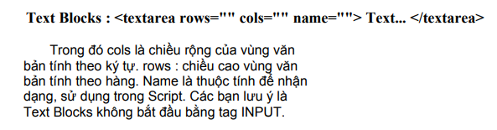

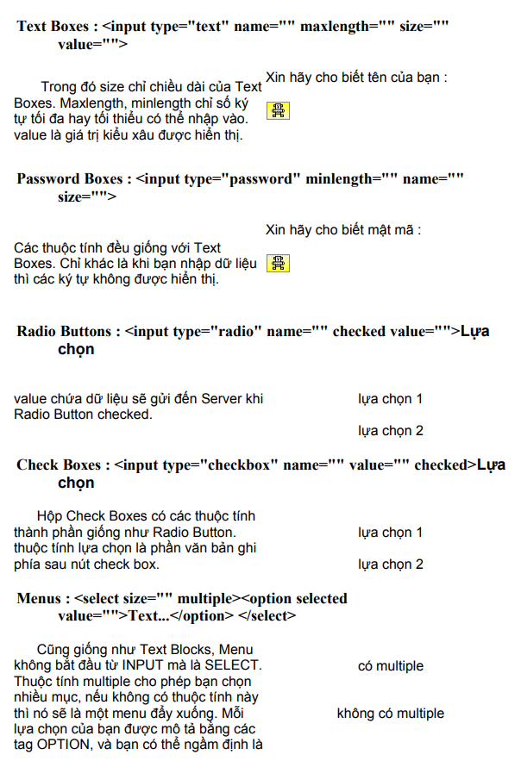







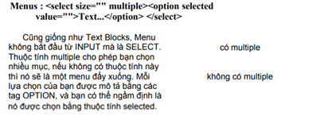

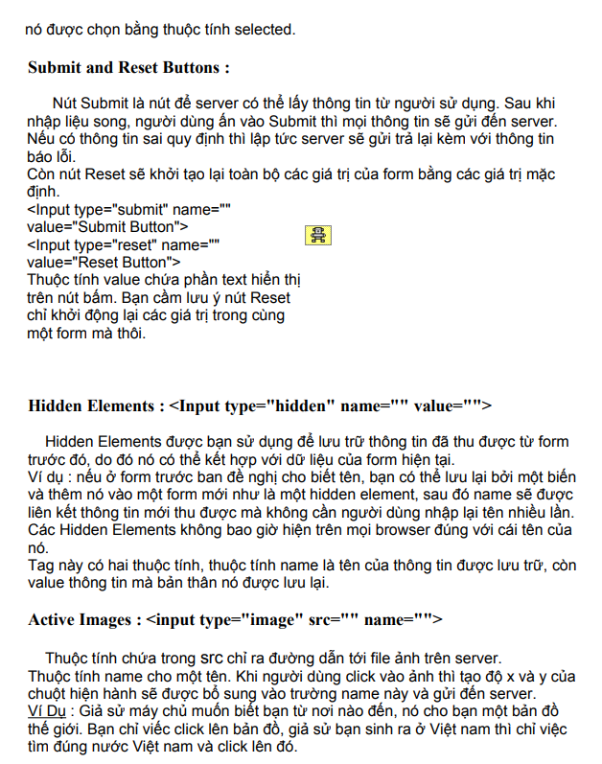





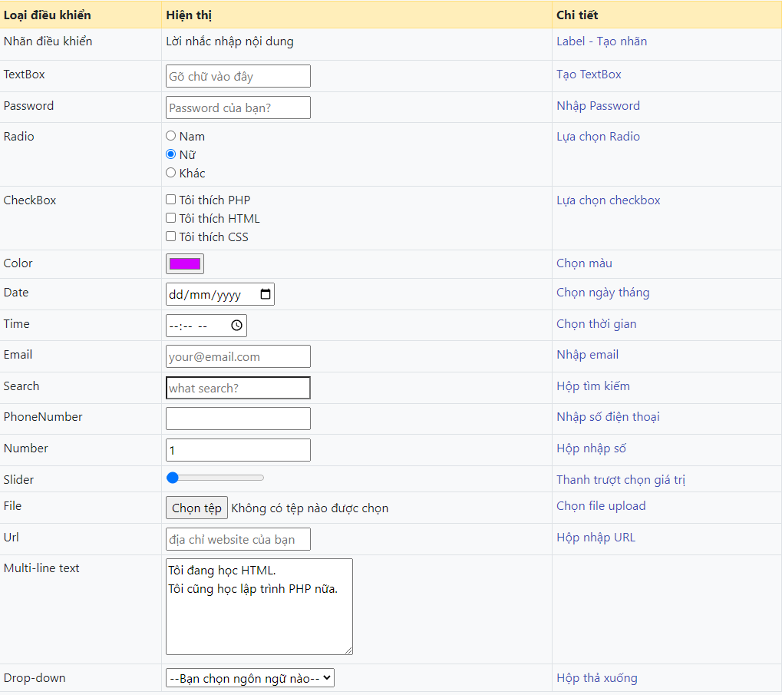

## Kiến thức về sử dụng CSS

* CSS là ngôn ngữ định dạng nội dung web được hầu hết các lập trình viên cũng như nhà thiết kế web ưa chuộng sử dụng. Điều đó không phải ngẫu nhiên. Họ hiểu được CSS và vai trò của nó đối với website như thế nào.
* Mục đích sử dụng CSS:
* **Khả năng giải quyết vấn đề lớn:** Khi không có CSS, bạn sẽ phải tốn rất nhiều thời gian và công sức để định dạng các thẻ như phông chữ, kiểu nền, màu sắc, cách sắp xếp phần tử ở mỗi trang, kích thước, đường viền lặp đi lặp lại ở mỗi trang. Nhưng mọi thứ đều được giải quyết với sự xuất hiện của CSS.
* **Tiết kiệm:** Bạn có thể dễ dàng lưu các tệp CSS bên ngoài. Vì vậy, bạn hoàn có khả năng thay đổi toàn bộ trang web bằng cách thay đổi một tệp duy nhất. Điều đó giúp bạn tiết kiệm được khá nhiều thời gian và công sức. Ngoài ra, khi sử dụng CSS, bạn sẽ dễ dàng kiểm soát các lỗi không đáng có bằng cách làm code ngắn lại và thực hiện toàn bộ việc lặp lại mô tả cho từng thành phần thay cho bạn.
* **Cung cấp thuộc tính:** Để định nghĩa giao diện của trang web, CSS cung cấp cho bạn nhiều thuộc tính hơn nhiều so với HTML. Bạn có thể dễ dàng thiết kế, định dạng nhiều styles trên web HTML và khả năng điều chỉnh là vô hạn.
* Phân loại CSS:
* **Basic CSS Selector:** Bộ chọn CSS cơ bản sử dụng để chọn element/class/id.
* **Descendant CSS Selector:** CSS selector để chọn hậu duệ của bất kỳ phần tử nào.
* **Multiple CSS Selector:** Cho phép ta chọn nhiều phần tử không liên quan với nhau.
* **Combination CSS Selector:** Cho phép ta chọn thành phần rất cụ thể bằng nhiều tham chiếu.
* **Sibling CSS Selector:** Nhằm chọn các phần tử anh chị em.
* **Psuedo CSS Selector (links và input):** Thường được dùng với thẻ liên kết (thẻ a). Chúng cũng có thể hoạt động với các phần tử không liên kết (non-link).
* **Attribute CSS Selector:** Sử dụng để chọn thuộc tính HTML.
* Cú pháp chung của CSS:

Selector {

Property: Value;

...

}

Trong đó:

* **Selector (bộ chọn):** là một thể HTML mà tại đó bạn áp dụng một style cho nó. Đó có thể là bất kỳ thẻ HTML nào, như thẻ div, thẻ span, thẻ p, …
* **Property (thuộc tính):** là thuộc tính của một kiểu thuộc tính của thẻ HTML. Nói một cách đơn giản thì tất cả các thuộc tính trong HTML được chuyển đổi thành các CSS property. Đó có thể là color, border, …
* **Value (giá trị):** là các giá trị được gán cho các property. Ví dụ: property color có thể có các giá trị là red, #F1F1F1, rgb (0, 255, 255), …

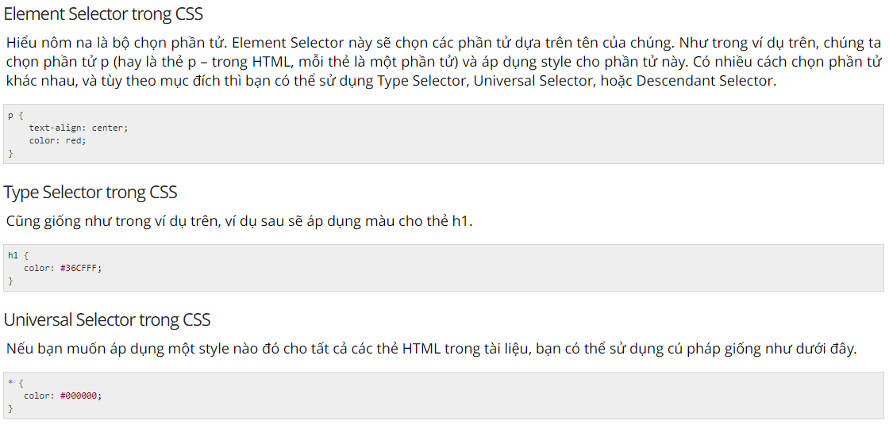





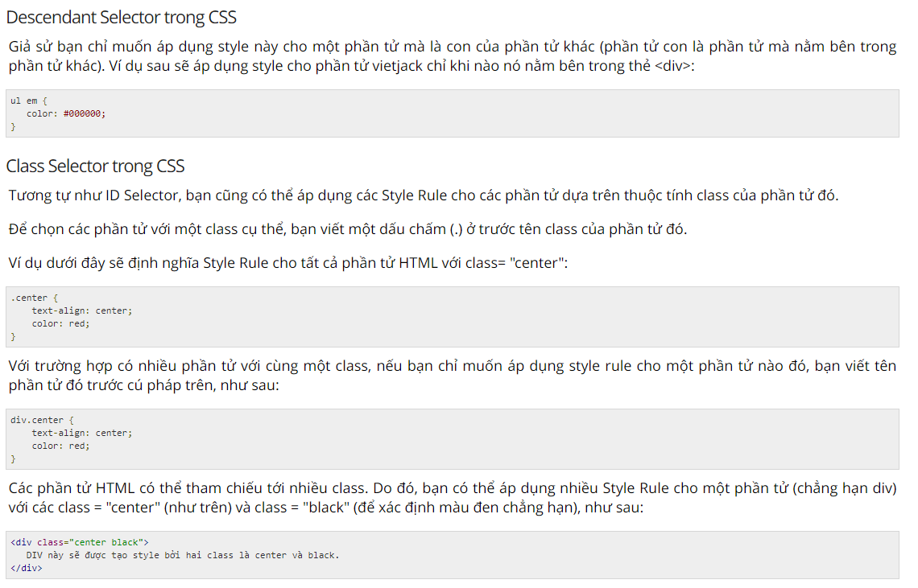



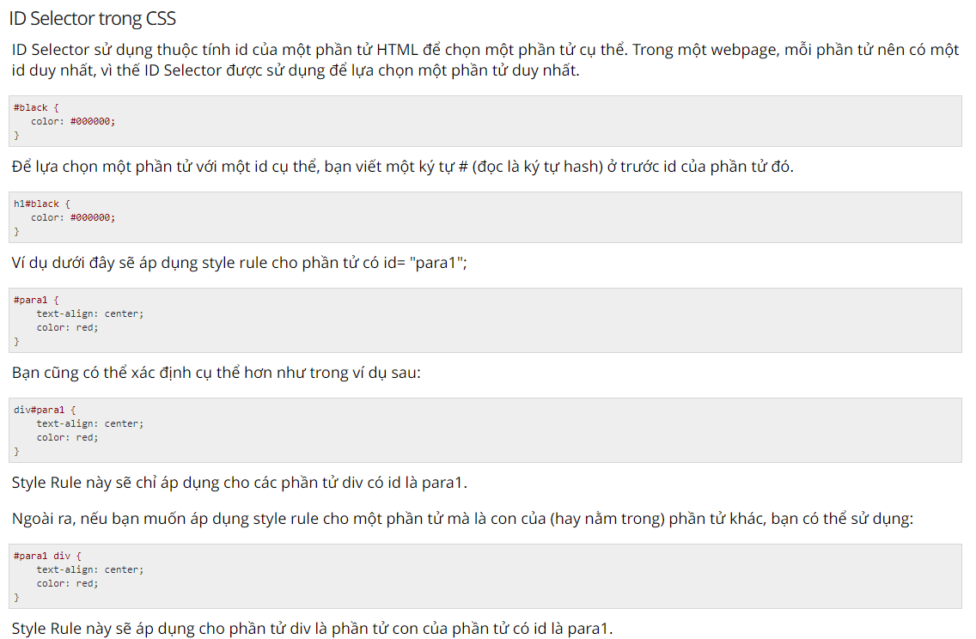

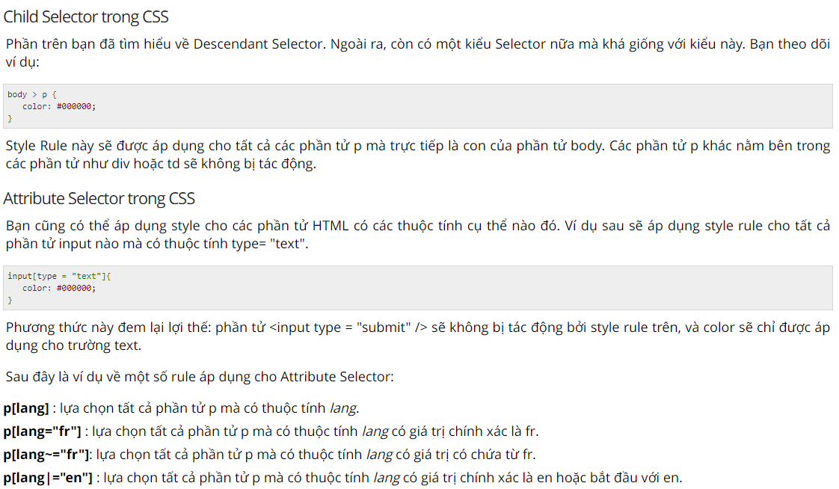



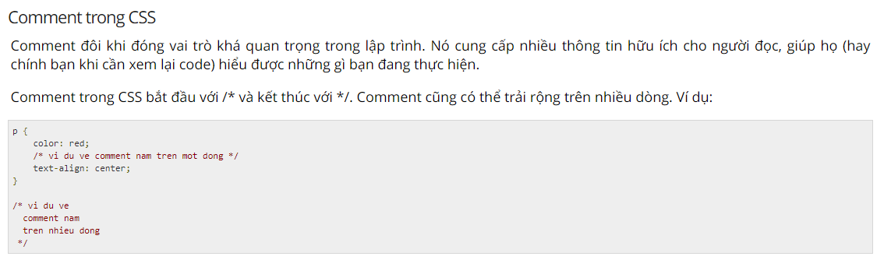

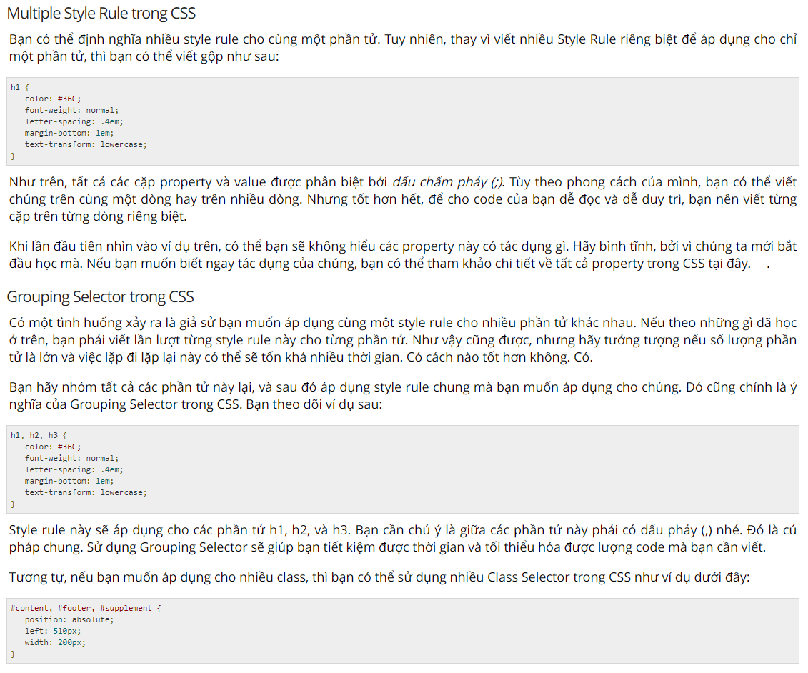



* Các thuộc tính CSS thông dụng:
* **Các thuộc tính CSS cho Color:**

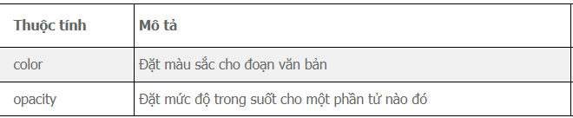

* **Các thuộc tính CSS cho Font:**

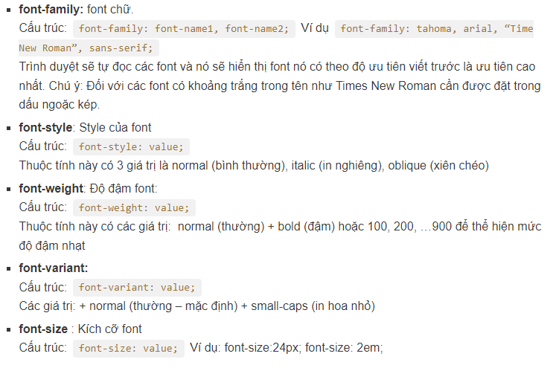

* **Các thuộc tính CSS cho Background:**

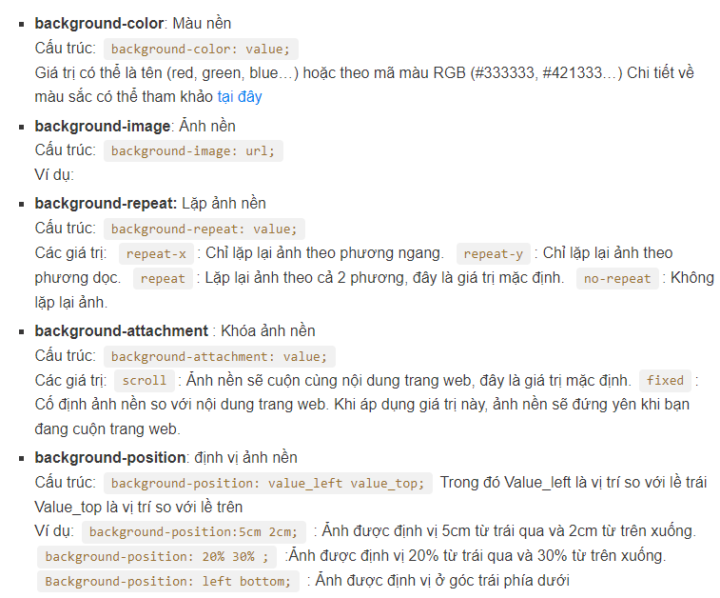

* **Các thuộc tính CSS cho Text:**

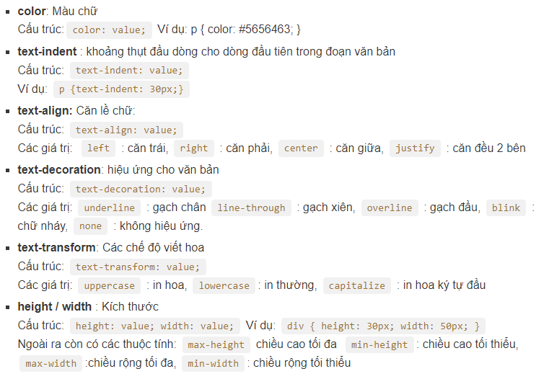

* **Các thuộc tính CSS cho Border:**

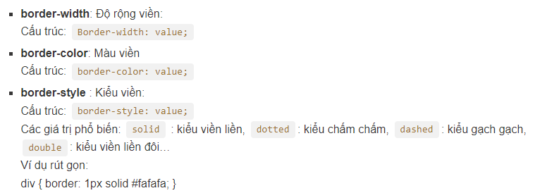

* **Các thuộc tính CSS cho Margin:**

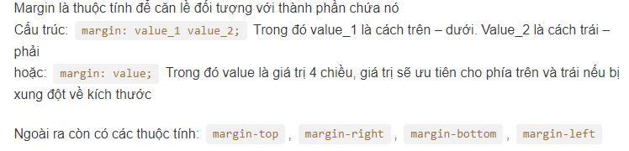

* **Các thuộc tính CSS cho Padding:**

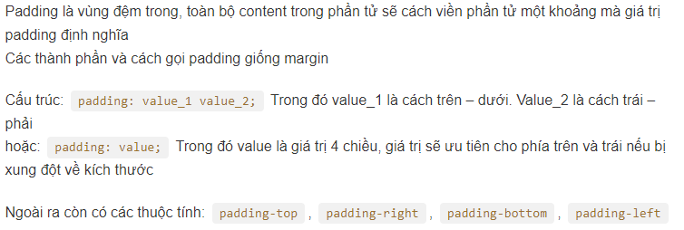

# Giao diện website

## Các khái niệm về website

* Website là một tập hợp các trang thông tin có chứa nội dung dạng văn bản, chữ số, âm thanh, hình ảnh, video, v.v… được lưu trữ trên máy chủ (web server) và có thể truy cập từ xa thông qua mạng internet.
* Các loại website:
* Phân loại website theo cấu trúc website gồm 2 loại: website tĩnh, website động.
* **Website tĩnh (static website):**

Website tĩnh là dữ liệu web không được thay đổi thường xuyên. Website tĩnh được lập trình trên nền tảng HTML, CSS và JavaScript. Nếu bạn muốn thay đổi nội dung trên web quản trị viên phải thực hiện sửa đổi t rực tiếp trên mã lệnh và phải am hiểu về ngôn ngữ lập trình. Vì thế nên website tĩnh không được sử dụng phổ biến nữa.

* **Website động (dynamic website):**

Hầu hết các website hiện nay đều là website động. Đây là loại web dùng nền tảng HTML, CSS, JavaScript, PHP hoặc ASP.NET. Quản trị viên của web khi muốn cập nhật thông tin hoặc thêm bớt module sẽ thao tác đơn giản, nhanh chóng hơn.

* Phân loại website theo quyền sở hữu: website doanh nghiệp, website cá nhân.
* **Website doanh nghiệp:**

Website doanh nghiệp được tạo ra nhằm mục đích giới thiệu công ty, cập nhật thông tin hoạt động, quảng bá sản phẩm dịch vụ của mình và nhiều chức năng khác nữa. Tất cả các đơn vị kinh doanh hiện nay đều muốn quảng bá thương hiệu của mình nên website được xem là một phần không thể thiếu.

* **Website cá nhân:**

Website cá nhân chỉ thuộc quyền sở hữu của 1 người nào đó để phục vụ cho mục đích của mình. Loại web này chỉ phố biến với những người nổi tiếng, người của công chúng cần quảng bá hình ảnh cá nhân cho mục đích công việc hoặc thương mại. Ví dụ như chính trị gia, nhà văn, nhà diễn giả, nhà thiết kế…

* Phân loại website theo chức năng: website bán hàng, website tin tức, mạng xã hội.
* **Website bán hàng:**

Website bán hàng là trang web thương mại điện tử tổng hợp hoặc là trang bán hàng của cá nhân, đơn vị nào đó. Website thương mại giúp người dùng đặt hàng, lựa chọn phương thức thanh toán trực tiếp ngay trên web. Chủ website sẽ quản lý việc kinh doanh của mình hoặc cho người khác thuê lại để kinh doanh.

* **Website tin tức:**

Website tin tức ra đời đáp ứng nhu cầu cập nhật tin tức thường xuyên của người dùng. Website này thường xuyên cung câp sthonog tin văn hóa, chính trị, xã hội, giáo dục, sức khỏe, … Chủ sở hữu của website này thường là tòa soạn, cơ quan nhà nước, hiệp hội, tổ chức, …

* **Mạng xã hội:**

Mạng xã hội là 1 dạng website dành cho cá nhân, doanh nghiệp muốn tạo cho mình một không gian riêng. Bạn có thể tự do đăng tải thông tin, hình ảnh hoặc bất cứ điều gì mà mình quan tâm lên trang cá nhân. Người dùng mạng xã hội chủ yếu là để kết nối bạn bè, nhu cầu giải trí, cập nhật thông tin, …

Các trang mạng xã hội phổ biến hiện nay gồm: Facebook, Instagram, Youtube, Zalo, Twitter, …

* Các thành phần của website:
* Để có thể đưa một website vào vận hành hoàn chỉnh, website cần phải có sự kết hợp giữa nhiều thành phần khác nhau. Trong đó có 4 thành phần chủ đạo nhất chính là: domain, hosting, source code và cuối cùng là website content, chi tiết về 4 thành phần này cụ thể như sau:
* **Domain (tên miền):** Là địa chỉ mà người truy cập sử dụng để tìm ra website doanh nghiệp trên mạng lưới Internet. Website muốn hoạt động bắt buộc phải có domain.
* **Hosting:** Đây là nơi lưu trữ toàn bộ tài liệu của trang web bao gồm thông tin, email, dữ liệu, … Nếu không có hosting, website sẽ không thể xuất hiện trên Internet và cũng không thể tiếp cận được với người dùng.
* **Source code (mã nguồn):** Là tập hợp của rất nhiều dòng lệnh khác nhau giúp tạo ra những tác vụ mà người dùng có thể thực hiện ngay trên website.
* **Website content (nội dung website):** Là tất cả thông tin dữ liệu về các sản phẩm, dịch vụ mà công ty, doanh nghiệp cung cấp có thể được trình bày bằng văn bản, hình ảnh, video, … để giới thiệu đến người truy cập.
* Ngoài 4 thành phần cấu tạo chính này, còn có thể kể đến một số thành phần khác như: băng thông, quản trị website, giao diện, sidebar, banner, … Hầu hết những điều này bạn sẽ được biết đến trong quá trình thiết kế website và vận hành web.
* Bên cạnh đó, còn có các thành phần khác như:
* Homepage (trang chủ): trang đầu tiên chúng ta nhìn thấy khi nhập trang web.
* Navigation menu (menuđiều hướng): hướng dẫn chính về nội dung của trang web.
* Footer area: chứa các liên kết quan trọng, thông tin bản quyền, … với sự trợ giúp của siêu liên kết, khách truy cập sẽ di chuyển từ site này sang site khác theo một cách logic, điều này làm tăng đáng kể website's usability.
* Sitemap (sơ đồ website):
* Sitemap là một file liệt kê các trang và tệp tin trên website. Danh sách liệt kê được sắp xếp theo dạng sơ đồ phân tầng (giảm dần sự quan trọng) giúp các công cụ tìm kiếm:
* Thu thập dữ liệu trên trang web của bạn hiệu quả hơn.
* Biết những URL nào bạn muốn ưu tiên xuất hiện.
* Hiển thị kết quả trên trang tìm kiếm thông minh hơn.
* Có 2 loại sitemap chính phổ biến và đem lại lợi ích cho SEO:
* **HTML Sitemap (dành cho người dùng website):** là sơ đồ website xây dựng bằng mã HTML giúp cho người giúp dễ tiếp cận mục họ đang tìm hơn.
* **XML Sitemap (dành cho bot công cụ tìm kiếm):** được tạo nên với mục đích giúp bot của các công cụ tìm kiếm định hướng và thu nhập thông tin trên website dễ dàng, nhanh chóng hơn.
* Các loại sitemap khác:
* **Sitemap Index:** Tập hợp các Sitemap được đính kèm và được dùng để đặt trong file robots.txt
* **Sitemap-category.xml:** Tập hợp cấu trúc của các danh mục trên website.
* **Sitemap-products.xml:** Sitemap dành cho các link chi tiết về các sản phẩm trên trang.
* **Sitemap-articles.xml:** Sitemap dành cho các link chi tiết của từng bài viết trên website.
* **Sitemap-tags.xml:** Sitemap dành cho các thẻ trên website.
* **Sitemap-video.xml:** Sitemap dành riêng cho video trên các page, website.
* **Sitemap-image.xml:** Sitemap dành cho các link về hình ảnh.
* Thông qua các sitemap phụ này, Google có thể thu nhập dữ liệu theo những cách phù hợp hơn với các loại website đặc biệt như website tin tức, website sử dụng media là nội dung chính (website dịch vụ ảnh cưới, website bán hình ảnh, video…), …
* Homepage (trang chủ):
* Là trang đầu tiên khi người dùng truy cập vào website. Đây là trang web mặc định khi bạn truy cập vào địa chỉ website thì chỉ chứa tên miền đó.
* Mục đích của trang chủ trên website là giúp điều hướng người dùng đến các trang khác bằng cách nhấp vào các liên kết hay các danh mục trên trang hoặc gõ vào trang tìm kiếm trên trang. Từ đó, bạn sẽ được chuyển hướng đến các trang đích.
* Chức năng của trang chủ:
* Thực tế thì trang chủ có vai trò rất quan trọng để cấu tạo nên một website hoàn chỉnh, bởi vậy trang web nào cũng bắt buộc cần có trang chủ. Mục tiêu là gây ấn tượng với khách hàng truy cập website lần đầu tiên. Từ đó, người dùng đi “sâu hơn” vào các trang khác trong website.
* Bên cạnh đó, chức năng của trang chủ là để định hướng người dùng truy cập. Tại đây cung cấp cho bạn các tiêu đề trang, hình ảnh và sơ đồ trang. Nhờ đó, người dùng dễ dàng tìm kiếm các thông tin về các đơn vị chủ quản của web qua tên và hình ảnh doanh nghiệp, các thông tin về số điện thoại hay email, …
* Vai trò của trang chủ website:
* Thứ nhất, trang chủ giúp người dùng dễ dàng đánh giá doanh nghiệp, đơn vị cung cấp sản phẩm - dịch vụ đó qua trang chủ. Nhanh chóng tìm thấy các thông tin, dịch vụ cần thiết trên trang thông qua các thao tác đơn giản.
* Thứ hai, trang chủ được coi là bộ mặt thương hiệu của cả một doanh nghiệp trên mạng internet. Là nơi các chủ quản website cung cấp các thông tin cụ thể về sản phẩm hay dịch vụ, … đến với khách hàng hiệu quả.
* Cuối cùng, trang chủ giống như một trang quảng cáo tốt nhất cho sản phẩm của bạn. Khách hàng khi truy cập vào web của bạn, có quyết định mua hàng hay không là phụ thuộc vào trang chủ. Bởi trang chủ càng ấn tượng càng dễ thu hút khách hàng ở lại trang bạn lâu hơn.
* Hệ thống liên kết:
* Link là một liên kết nối trang web này với một trang kia, các kết nối này có thể trên cùng một trang web (một domain, gọi là internal) hoặc liên kết với một tranh khác bên ngoài (khác domain, gọi là external).
* Hệ thống link là một mạng lưới gồm tất cả các internal và external link đan xem lại với nhau một cách logic nhằm mục đích nâng cao giá trị cung cấp thông tin cho người đọc cũng như là tương thích với các thuật toán của Google, nâng trang web lên những thứ hạng cao khi có người dùng tìm kiếm.
* Phân biệt giao diện người dùng cuối (end-user) và giao diện người quản trị web (admin):

## Giao diện website

* Quan điểm khi thiết kế giao diện website:
* **Đảm báo tính thống nhất trong thiết kế:** Là một trong những nguyên tắc thiết kế giao diện website quan trọng nhất. Nguyên tắc này nhắc nhở những nhà thiết kế website cần phải có những hành động nhất quán với nhau. Sự nhất quán này thể hiện trên các chi tiết thiết kế trên website từ phong cách, màu sắc đến đường nét.
* **Sắp xếp bố cục hợp lý:** Một bố cục website hợp lý sẽ mang đến cho doanh nghiệp rất nhiều lợi ích tích cực. Vậy làm thế nào để có một bố cục nội dung hiệu quả? Thông thường, bố cục nội dung hiệu quả là một bố cục có thể thu hút người dùng truy cập. Một số nguyên tắc cần ghi nhớ để có một sắp xếp tốt:
* Người đọc sẽ bị thu hút bởi các hình ảnh trên website trước các nội dung text.
* Người dùng ít khi chú ý đến phần bên phải của website trừ phu có những thông tin đặc biệt.
* Phần lớn người truy cập sẽ chỉ đọc lướt thay vì đọc chi tiết các nội dung
* Logo cần đặt ở phía trên trong mỗi thiết kế website.
* Các nút bấm lớn sẽ hấp dẫn người dùng tương tác tốt hơn với website.
* Sử dụng các không gian trống hợp lý sẽ giúp em lại sự thoải mái cho người truy cập.
* **Tránh lạm dụng các hiệu ứng hình ảnh:**

Các hiệu ứng hình ảnh dần ra đời như: slide, hiệu ứng ảnh động, … để truyền tải được nhiều thông điệp, cũng như giúp khách hàng chú ý hơn đến hình ảnh. Tuy nhiên, nếu sử dụng chúng quá nhiều sẽ làm phân tán sự chú ý của người truy cập, làm người truy cập không tập trung vào sản phẩm mà website muốn làm nổi bật.

* **Tránh sử dụng quá nhiều chi tiết trong một thiết kế:**

Sử dụng quá nhiều chi tiết trên một thiết kế là lý do phổ biến hiện nay khiến một website trở nên bừa bộn, một trong những điều cấm kỵ trong thiết kế web. Một website bừa bộn sẽ khiến những sản phẩm, dịch vụ bạn muốn tập trung bị “chìm” trong hàng chục các chi tiết khác, vừa làm giảm độ chú ý của người dùng lại vừa cản trở khách hàng tìm kiếm những thông tin mà họ cần, làm giảm trải nghiệm web.

* **Màu sắc giao diện đồng bộ, thể hiện giá trị thương hiệu:**

Một trong những quy tắc gần như là bất di bất dịch và được hầu hết các doanh nghiệp hiện nay sử dụng cho website của mình chính là màu sắc đồng bộ, thể hiện giá trị thương hiệu. Một số yếu tố quyết định đến màu sắc giao diện:

* Màu sắc của bộ nhận diện thương hiệu
* Màu sắc của lĩnh vực mà doanh nghiệp đang hoạt động kinh doanh

Đặc biệt những yếu tố màu sắc này cần được đồng bộ giữa các trang để tạo ra ấn tượng liền mạch, thống nhất. Với những trang con riêng dạng sub-domain thì doanh nghiệp cũng có thể sử dụng màu sắc khác để tạo ra sự phân tách, khác biệt.

* **Thiết kế giao diện tương thích thiết bị di động:**

Thiết kế website dạng này sẽ được thay đổi tùy theo các dạng kích thước màn hình khác nhau từ PC, laptop đến iPad, mobile, … đảm bảo các khối trên thiết kế không bị thay đổi quá nhiều. Nhà thiết kế cũng tùy theo lĩnh vực mình thiết kế, có thể ưu tiên sử dụng phương pháp thiết kế mobile first.

* **Cung cấp các phản hồi hành động:**

Người truy cập website sẽ cảm thấy tin tưởng hơn khi website của bạn cung cấp thông tin phản hồi một cách rõ ràng và liên tục. Chính vì thế, việc cung cấp các phản hồi hành động là vô cùng quan trọng và nó có ảnh hưởng khá lớn đến kết quả kinh doanh của một website. Các phản hồi hành động này có thể tồn tại ở nhiều dạng khác nhau như:

* Các hiệu ứng khi di chuột tại các vị trí chức năng trên website
* Các giải thích liên kết khi hover chuột
* Cách thông báo hành động trên trang
* ...
* Nguyên tắc C.R.A.P.
* **C – Contrast (tương phản)**
* Sự tương phản cũng có thể được thực hiện một cách thị giác bằng cách giảm thiểu số lượng các tin bài đang chen chúc tranh giành sự chú ý của độc giả và tập trung chủ yếu vào điểm chính của tờ báo (điều này được ứng dụng nhiều hơn trong các trang web hoặc các trang quảng cáo có nhiều tin tức).
* Sự tương phản cũng được ứng dụng bằng cách xử lý chữ, kích cỡ, và thậm chí là độ dày của hàng chữ.
* **R – Repetition (lặp lại)**
* Sự lặp lại giúp cho việc hiểu được nội dung (hình ảnh hoặc văn bản) thông qua cách thức tổ chức.Việc lặp lại những yếu tố này không chỉ giúp người xem hiểu mối quan hệ với nhau của chúng mà còn hiểu được toàn bộ trang báo (sau đó là hiểu sự liên hệ của những phần quan trọng trong trang báo đó) cũng như tầm quan trọng của nó trong một trang web.
* Việc biết được cái gì là quan trọng để đặt vào những khu vực trọng tâm giúp cho người xem sắp xếp trong đầu mình nội dung của bài báo.
* **A – Alignment (căn chỉnh)**
* Mỗi item hay mỗi yếu tố trên trang báo không nên được sắp đặt một cách ngẫu nhiên. Điều này không có nghĩa là bắt buộc mỗi item đều phải được xếp thẳng hàng với mọi thứ hay thậm chí là một thứ khác – mà nó nên góp phần làm nên tính chặt chẽ của toàn thể trang báo. Cái mà các bạn đang tìm kiếm là một sự sắp hàng trực quan giữa hoặc trong số các yếu tố trên trang báo.
* Căn chỉnh có thể giúp gia tăng giá trị trực quan của một item trên trang báo, và do đó người xem sẽ quan tâm tới nó.
* Việc căn chỉnh cũng có thể được sử dụng để gia tăng sự tương phản – đưa ra 1 câu trích dẫn là một ví dụ điển hình về làm cách nào để một sự căn chỉnh bình thường có thể thu hút sự chú ý mà người sử dụng không cần phải cố gắng suy nghĩ.
* Với việc căn chỉnh hoàn toàn hầu hết các item trên trang báo (hoặc những item phụ như bảng điều khiển) và để cho ra một điểm đặc trưng từ sự căn chỉnh này, chúng ta sẽ làm cho item đó tương phản với những cái còn lại trên trang báo, và do đó làm gia tăng giá trị trực quan của nó cũng như thu hút sự quan tâm từ phía người xem
* **P – Proximity (sự gần gũi)**
* Là một trong những cách thiết yếu giúp chúng ta xác định các mối liên hệ và sắp xếp thông tin.
* Ví dụ, một vài danh thiếp có cả số điện thoại và tên của doanh nghiệp và của chủ nhân danh thiếp đó. Không có chỗ nào trên tấm danh thiếp đó thật sự chỉ ra rõ ràng rằng số điện thoại nằm phía dưới tên doanh nghiệp là của doanh nghiệp nói chung và số điện thoại nằm dưới tên 1 cá nhân là của số của cá nhân đó. Sở dĩ chúng ta biết được là do khoảng cách gần nhau của chúng. Nếu ta gọi cho số thứ nhất thì ta sẽ gặp người trong văn phòng của công ty, còn khi gọi số thứ 2 ta sẽ gặp người mà có tên trên danh thiếp.
* Tính tiện dụng trong thiết kế giao diện:
* **Một số nguyên tắc thiết kế tiện dụng:**
* Tổ chức website chặt chẽ và dễ sử dụng.
* Sự dụng từ ngữ dễ hiểu.
* Dễ dàng khám phá các đường link.
* Thời gian tải về nhanh.
* Nội dung không có hình ảnh.
* Dễ theo dõi “quá trình bán hàng”.
* Tương thích với đa số trình duyệt web.
* **Một số sai lầm thường gặp khi thiết kế giao diện website:**
* Giao diện khó đọc, khó xem.
* Bố cục trong giao diện không hợp lý.
* Khó điều hướng, khó sử dụng.
* Không tương thích trên mọi thiết bị.
* Thiếu khung tìm kiếm.
* Phong cách thiết kế website không nhất quán.
* Hình ảnh, animation trong giao diện làm phiền người xem.
* Video, nhạc nền tự động phát và không thể điều chỉnh.
* Không có khoảng trắng.
* Màu sắc và độ tương phản.
* Thiết kế giao diện website nặng nề, mất nhiều thời gian để tải.
* Phải điền quá nhiều thông tin.

# Quá trình xây dựng website

## Tổng quan quá trình xây dựng website

* Để xây dựng website, ta phải trải qua các quá trình sau:
* Chuẩn bị các thứ để đáp ứng yêu cầu của website.
* Thiết kế giao diện website.
* Xây dựng và triển khai các tính năng website.
* Kiểm soát chất lượng và xác thực website.
* Sau quá trình thiết kế, xây dựng website, ta sẽ: ra mắt và bảo trì website.

## Chi tiết mỗi giai đoạn trong quá trình này

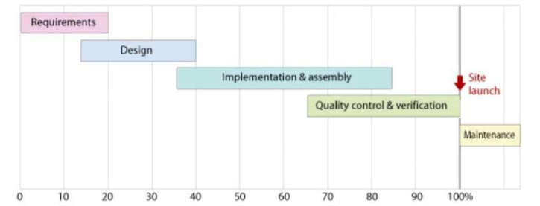

### Chuẩn bị các thứ để đáp ứng yêu cầu của website

* Tiếp nhận yêu cầu, thông tin khách hàng:
* Những tính năng mà khách hàng mong muốn: Website công ty hoạt động trong các lĩnh vực khác nhau cần những tính năng khác nhau.
* Yêu cầu mỹ thuật: Yêu cầu mỹ thuật sẽ thể hiện ở giao diện màn hình: Màu sắc phông nền, logo, cách bố trí các tính năng, layout, …
* Tên miền: Tên miền có ảnh hưởng trực tiếp đến ấn tượng của khách hàng, lượt traffic, thứ hạng trên Google, hiệu quả SEO, … của website.
* Đối tượng khách hàng hướng đến: Lập trình viên sẽ căn cứ vào đối tượng khách hàng mà công ty hướng đến để tư vấn thêm về giao diện, tính năng của web. Ví dụ: Khách hàng trung tuổi nên để giao diện nhã nhặn, thiên về tiện ích; đối tượng học sinh, người trẻ tuổi có thể dùng màu rực rỡ, biểu tượng trẻ trung, …
* Nội dung website hướng đến trong tương lai: Lập trình viên dùng thông tin này để tư vấn cho doanh nghiệp nên sử dụng các tính năng nào đồng thời thu thập hình ảnh cần thiết để thiết kế website, xây dựng website.
* Lập kế hoạch:
* Phác thảo sơ đồ website.
* Liệt kê toàn bộ các trang, chủ đề sẽ xuất hiện trên website.
* Xác định nội dung chi tiết cuẩ từng trang.
* Lưu ý: khi lập kế hoạch xây dựng website là đảm bảo tính hợp lý, thân thiện của trang web. Website sẽ không thể đem lại lợi ích cho doanh nghiệp nếu nó không đáp ứng được nhu cầu của khách hàng.
* Lựa chọn tên miền và hosting: doanh nghiệp sẽ lựa chọn tên miền và gói hosting phù hợp cho website của mình.

### Thiết kế giao diện website

* Doanh nghiệp có thể yêu cầu thiết kế giao diện mới hoặc chọn giao diện đã được thiết kế sẵn của đơn vị cung cấp. Dù là thiết kế mới hay chọn lại thì bạn cũng cần lưu ý một vài yếu tố:
* Tông màu của logo công ty.
* Ý nghĩa mà website muốn thể hiện.
* Đối tượng khách hàng có phù hợp với tông màu không.
* Chọn tông màu phù hợp với lĩnh vực hoạt động của công ty.
* Lưu ý: thiết kế giao diện website cần được tối ưu UI/UX, triển khai tối ưu SEO và tương thích với mọi màn hình, thiết bị.

### Xây dựng và triển khai các tính năng website

* Đây là bước cực kỳ quan trọng trong quy trình thiết kế website bởi các tính năng này sẽ quyết định đến hoạt động của trang web sau này. Khi đã xong phần thiết kế giao diện website, đội ngũ thiết kế sẽ bắt đầu lập trình, xây dựng tính năng và nội dung cho website. Xây dựng tính năng website cần lưu ý hai điểm:
* Cần xây dựng tính năng website dựa theo các yêu cầu đã thống nhất ở giai đoạn 1.
* Khách hàng kiểm tra lại các tính năng này, yêu cầu chỉnh sửa lại khi cần thiết.

### Kiểm soát chất lượng và xác thực website

* Bước cuối cùng trong quy trình xây dựng website là kiểm tra, chỉnh sửa các lỗi phát sinh và xác thực.

### Ra mắt và bảo trì website

* Khi hoàn tất quá trình xây dựng website, ta sẽ cho ra mắt website đồng thời bảo trì xuyên suốt thời gian website hoạt động.
* Bảo trì website giúp duy trì, sao lưu và cập nhật tất cả các website của doanh nghiệp hay tổ chức. Nếu là một người bảo trì website, bạn cần có trách nhiệm trong việc phê duyệt và quản lý mọi nội dung trên trang web đồng thời đảm bảo mọi thứ được hoạt động một cách an toàn và tối ưu.

## Vai trò của mỗi nhóm người (người thiết kế, người lập trình, khách hàng) trong quá trình xây dựng website. Nhấn mạnh, phân biệt công việc thiết kế và lập trình web.

# Khái niệm client-script và sử dụng NNLT JavaScript

## Kiến thức về NNLT thông dịch client-script JavaScript

* Javascript không phải là Java, Javascript là một ngôn ngữ kịch bản (script) phía server (server side) và phía client (client side) (thông dụng hơn).
* Ngôn ngữ kịch bản là ngôn ngữ lập trình kiểu thông dịch. Các đoạn chương trình viết bằng ngôn ngữ này được nhúng trong các trang web sẽ được các trình duyệt thông dịch để thực hiện. Các ngôn ngữ kịch bản cho phép phát triển các chương trình đơn giản nhanh và dễ dàng hơn là các ngôn ngữ lập trình dạng biên dịch C, C++…Tuy nhiên lại khó phát triển các ứng dụng lớn, phức tạp.

Lập trình phía client

* Đoạn chương trình được thi hành tại trình duyệt (browser). Chương trình viết theo dạng này sẽ được load vào trình duyệt và được thi hành một cách tự động.
* Ưu điểm của ngôn ngữ này là trình duyệt sẽ làm tất cả mọi việc, giảm tải gánh nặng cho Server và có thể thi hành nhanh hơn ngôn ngữ phía Server. Khi có yêu cầu từ người dùng, chương trình phía client sẽ tiếp nhận, xử lý và phản hồi ngay thay vì đưa lên Server.
* Thường dùng tính toán, kiểm tra định dạng khi nhập liệu trước khi gởi về Server, trình bày động các đối tượng: thay đổi màu sắc…các yêu cầu này thường không liên quan đến nguồn cơ sở dữ liệu trên server.

## Kiến thức về sử dụng JavaScript

Cách đặt mã script trong trang web: có 2 cách

**Cách 1: Chèn trực tiếp đoạn mã lệnh Javascript vào trang web.**

Đặt các dòng mã lệnh của Javascript giữa cặp thẻ <script>…</script> vào bất kỳ vị trí nào trong trang web: phần đầu (<head>…</head>) hoặc phần thân (<body>…</body>). Tuy nhiên nên đặt trong phần đầu để dễ kiểm soát và sửa đổi chương trình. Có thể viết nhiều đoạn mã lệnh Javascript trong cùng một trang web.

Lưu ý phải nhớ đóng thẻ <script> vì nếu không chương trình không hiển thị nội dung trang web.

**[Ví](C:\\Users\\sang\\Downloads\\ViDu\\ViDu_JavaScript\\vd1_1.htm)** **[dụ](C:\\Users\\sang\\Downloads\\ViDu\\ViDu_JavaScript\\vd1_1.htm)**

<html>

<head>

<script language="javascript">

<!--

document.write("Chao ban a");

-->

</script>

</head>

<body>

<script language="javascript">

<!--

document.write("Chao ban b");

-->

</script>

</body>

**Cách 2: Có thể viết một tập tin Javascript riêng và sau đó kết nối với một hoặc nhiều tập tin trang web khác nhau.**

**[Ví d](C:\\Users\\sang\\Downloads\\ViDu\\ViDu_JavaScript\\vd1_2.htm)****[ụ](C:\\Users\\sang\\Downloads\\ViDu\\ViDu_JavaScript\\vd1_2.htm)**

Bước 1:

Soạn thảo tập tin chứa đoạn chương trình Javascript như sau:

document.write(“Chao ban a”);

Lưu lại với tên vd1_2.js (lưu ý: trong tập tin này không chứa bất kỳ một thẻ nào của HTML).

Bước 2:

Soạn thảo trang web liên kết với tập tin trên

<html>

<body>

<script language="javascript" src="vd1_2.js">

</script>

</body>

</html>

1. **Kiểu dữ liệu**

Kiểu chuỗi

Kiểu số

Kiểu luận lí

1. **Khai báo biến:** dùng từ khóa var để khai báo
2. **Toán tử**

Toán tử số học: +, -, *, /, %, ++, --

Toán tử gán: =, +=, -=, *=, /=, %=

Toán tử so sánh: ==, !=, >, <, >=, <=

Toán tử logic: &&, ||, !

Toán tử chuỗi: +: là phép toán nối các chuỗi với nhau

Toán tử điều kiện: (Điều kiện) ? giá trị 1: giá trị 2

1. **Hàm**

Xây dụng hàm

Cú pháp

function <tên hàm>(tham số 1, tham số 2,….)

{ //đoạn mã lệnh

}

Ví dụ

function cong(a,b)

{

c=a+b

return c

}

Hàm có sẵn

eval(s): trả về giá trị số của s.

isNaN(s): trả về true nếu s không phải là một số, false trong trường hợp ngược lại.

parseInt(s): trả về một số nguyên từ s. Nếu như s theo sau là các ký tự chữ thì các ký tự này sẽ bị bỏ qua. Nếu s bắt đầu bằng ký tự chữ thì hàm trả về giá trị NaN

parseFloat(s): trả về một số thực từ s. Nếu như s theo sau là các ký tự chữ thì các ký tự này sẽ bị bỏ qua. Nếu s bắt đầu bằng ký tự chữ thì hàm trả về giá trị NaN.

alert(): đưa ra thông báo

confirm(): đưa ra thông báo và chờ xác nhận

prompt(): cho ng dung nhập dữ liệu

<script language="javascript">

alert("Xin chao ban!");

var traloi = confirm("Ban co muon minh tinh tuoi cho ban khong?");

if (traloi == true) {

var namsinh = prompt("Nhap vao nam sinh cua ban!");

document.write("Tuoi ban la: "+(2022-namsinh)+" tuoi");

}

else {

alert("Tam biet ban!");

}

</script>

**Tạo form**

<form action="">

<fieldset>

<legend>Form dang nhap</legend>

<label for="name">Ten dang nhap: </label><input id="name" type="text"><br>

<label for="pass">Mat khau: </label><input id="pass" type="password"><br>

<input type="submit" id="btn-submit"> <!--cái này hoặc cái button đều được -->

<button>Submit</button>

</fieldset>

</form>

# Khái niệm và sử dụng mô hình JavaScript + HTML DOM, xử lý sự kiện

## Kiến thức về sự kiện và xử lý sự kiện

DOM là viết tắt của Document Object Model. Là mô hình quản lý đối tượng thẻ HTML trong một tài liệu HTML theo cấu trúc cây dựa trên mối quan hệ cha- con giữa các thẻ HTML và nội dung của thẻ HTML.

DOM sẽ cụ thể hóa chi tiết từng đối tượng HTML cùng nội dung và thuộc tính của nó thành những OBJECT giúp cho Javascript có thể dễ dàng thực hiện các thao tác nhầm tác động đến nội dung, thành phần cũng như thuộc tính của từng OBJECT cụ thể trong DOM.

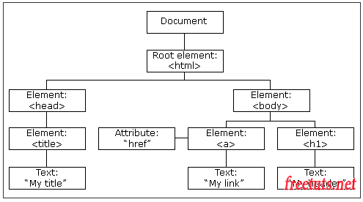

## Ứng dụng xử lý một số sự kiện thông dụng (đã giới thiệu trên lớp)